Cette année, papa a décidé de passer le réveillon de la Saint Sylvestre (Nouvel an) à La licorne gourmande. La soirée sera animée par l’orchestre « Les joyeuses notes ». Papa a dû choisir chaque fois entre deux propositions de menu que voici :
La licorne gourmande

Menu de la saint Sylvestre. Réveillon dansant avec l’orchestre « Les joyeuses notes »

Menu de fête

Apéritif
Apéritif maison et toasts
OU
La coupe de la Saint Sylvestre et ses amuse-gueule

Entrée froide
Foie gras au spéculoos
OU
Salade de chicons aux écrevisses

Entrée chaude
Chèvre chaud au miel d’acacia
OU
Feuilleté au saumon

Plat principal
Magret de canard aux baies rouges
OU
Filet de lotte aux poireaux

Dessert
Sorbet aux fruits exotiques
OU
Gâteau au chocolat

Boissons comprises : 80 €



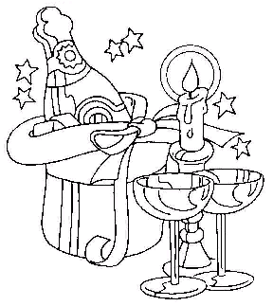
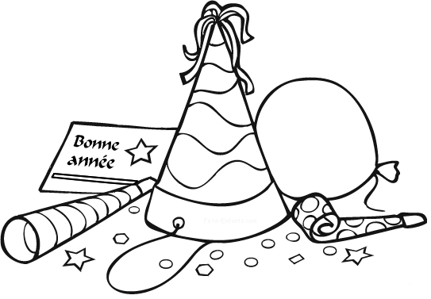
Mais les enfants peuvent aussi choisir leur menu.
La licorne gourmande

Menu de la saint Sylvestre.

Menu enfant

Jus de pomme

Salade de crabe
Fish Stick
Boulettes sauce tomates, frites
Glace Vanille
Thé aux fruits rouges

Boissons comprises : 25 €

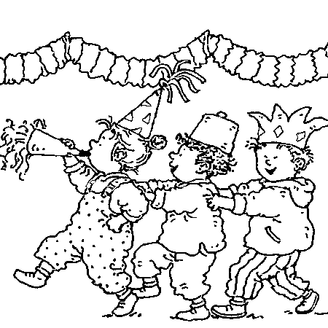

Ce sera une bien belle soirée ! Surtout qu’il y aura de l’ambiance et des cotillons jusqu’au bout de la nuit.

RESERVATION SOUHAITEE pour le 15 décembre

Mais les enfants peuvent aussi choisir leur menu.
La licorne gourmande

Menu de la saint Sylvestre.

Menu enfant

Jus de pomme

Salade de crabe
Fish Stick
Boulettes sauce tomates, frites
Glace Vanille
Thé aux fruits rouges

Boissons comprises : 25 €

Ce sera une bien belle soirée ! Surtout qu’il y aura de l’ambiance et des cotillons jusqu’au bout de la nuit.

RESERVATION SOUHAITEE pour le 15 décembre
1. Réponds aux questions :

Pour quel réveillon papa décide-t-il d’emmener sa famille au restaurant ?

Dans quel restaurant iront-ils ?

Quel est le nom de l’orchestre qui animera la soirée ?

Pour quelle date au plus tard faut-il réserver ?

Si tu étais un adulte, quel dessert choisirais-tu ?

2. Vrai ou Faux

- Il y a plusieurs propositions de menus. ..........
- Il y a 3 entrées : une froide, une tiède et une chaude. ...........
- Les enfants et les adultes ont le même menu. .........
- Si papa emmène maman et leurs deux enfants, il payera plus de 150 €. ..........
- A « La licorne gourmande », on ferme les portes à minuit. ............

3. Complète les pointillés par : vient avant – vient en même temps que – vient après

- Le feuilleté de saumon ............................................... le filet de lotte.
- Le gâteau au chocolat ................................................ l’apéritif.
- Le sorbet ................................................................. le chèvre chaud.
- Le thé ........................................................... le café.


4. Et toi, que choisirais-tu ?

................................................................................
................................................................................
................................................................................
................................................................................
................................................................................
................................................................................
................................................................................

